实验三 文本标签和文本css样式的使用

1、实验目的要求和注意事项
- 熟悉和掌握文本标签的使用；
- 掌握css样式美化文本；
- 能对页面进行简单的布局；
- 掌握简单的图文混排的方法；

2、实验主要内容
- 文本美化；
- 简单的图文混排；

3、实验仪器设备
- 计算机
4、实验步骤
5、实验报告
写出实验的心得和碰到的问题，以及解决问题的办法，并提交实验结果（效果网页）。
题目:1：美化文本。
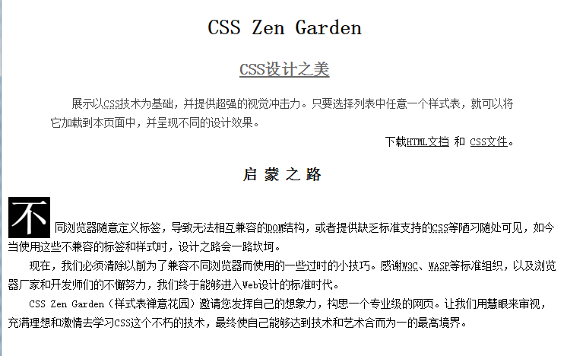
操作步骤：
- 打开该html文档。
- 编辑文本对象: CSS Zen Garden。把改文本作为标题，用h1标签包裹，文本居中，首字母大写，设置词间距（间距大小自定）。
- 为以下文本设置样式：
设置文本大小为0.75em，设置首行缩进2em，设置左右外边距为2em，设置行间距为1.2em。
- 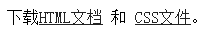根据页面效果，设置该文本的位置，字体大小，设置超链接为空链接，带下划线。
- 设置文本“启蒙之路”的样式：字体大小（自定），粗体，设置字间距（自定），居中对齐。
- 设置正文三段文本的字体大小、行高、首行缩进。把“不”字的大小设置为50px，得到如图所示的样式效果。

题2：设计特效首页。
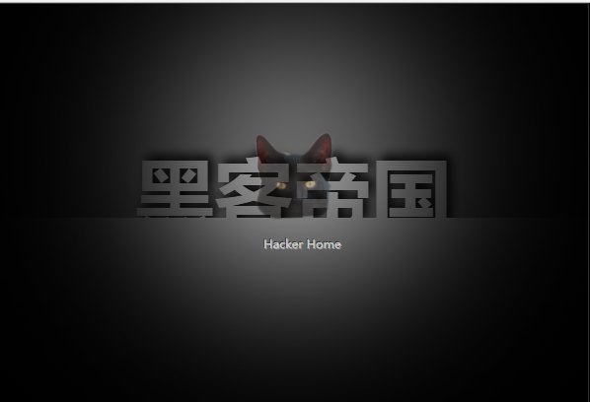
操作步骤：参见书本p149。

